Полезную информацию о сертификате дополнительного образования можно найти в группе социальной сети

Сегодня, в век информационных технологий, нужную информацию многие родители черпают из Интернета. Тем более, если дело касается вопросов образования детей. В помощь родителям, а также всем заинтересованным лицам созданы группы в социальных сетях, в которых размещается информация по возникающим вопросам действия сертификата дополнительного образования детей.
Напомним, что сертификат дополнительного образования детей в возрасте от 5 до 18 лет, на получение которого имеет право каждая семья, – это персональная возможность получить бесплатное дополнительное образование для каждого конкретного ребенка. Независимо от того, какие кружки или секции ребенок выбирает, в какой организации (муниципальной, частной) он на них запишется – за его образование заплатит государство в пределах номинала сертификата. Это документ, имеющий идентификационный номер, дающий право родителям (законным представителям), оплачивать услуги обучения по дополнительным общеразвивающим программам.
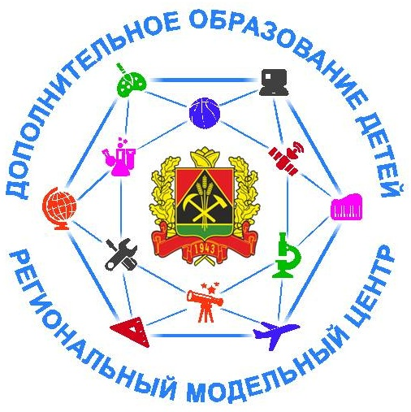
В группе регионального модельного центра в социальной сети «ВКонтакте» https://vk.com/rmc42 уже сегодня можно найти информацию об особенностях действия сертификата, познавательный видеоролик, который на доступном языке рассказывает обо всех преимуществах сертификата, а также нормативные правовые документы, регламентирующие деятельность по внедрению системы персонифицированного финансирования дополнительного образования детей в Кемеровской области.
Для того, чтобы всегда быть в курсе всех событий в режиме реального времени, приглашаем всех желающих стать подписчиками данной группы.

